Modificar sitio web

Pagina web seleccionada:
Spotify
URL: https://www.spotify.com

- Análisis de los Elementos Originales
  - Color: Su color principal es el verde Spotify (#1DB954). Es un verde vibrante, energético y asociado a la juventud, la música y la creatividad. El fondo es predominantemente oscuro (casi negro #121212) con texto blanco, lo que crea un alto contraste y remite a la interfaz de su aplicación.

  - Tipografía: Utiliza exclusivamente Gotham (y a veces Circular STD). Gotham es una tipografía geométrica sans-serif que transmite modernidad, limpieza y neutralidad. Es muy legible y se ha convertido en una parte inseparable de la marca.

  - Iconos: Emplea un set de iconos minimalistas, de líneas finas y relleno (outline vs. filled). Son simples, universales y funcionales. Ejemplos: el icono de "lupa" para buscar, "corazón" para Favoritos, "play" para reproducir.
- Experimentación y Cambios Realizados
utilizando las Herramientas de Desarrollo del Navegador (F12 en Chrome/Edge) para modificar el código CSS y HTML en tiempo real para modificar la pagina y ver los cambios.

Paso 1: Cambio de Esquema de Color
- Modificación: Se cambió el verde Spotify (#1DB954) por un azul royal (#4169E1). El fondo oscuro se cambió a un gris claro (#f4f4f4) y el texto blanco a negro (#333).

- ¿Qué ocurre?
  - Impacto inmediato: La sensación de "energía" y "juventud" del verde desaparece. El azul transmite más confianza, seriedad y calma. Combinado con el fondo claro, la web deja de parecer una "experiencia inmersiva" (como su app) y se asemeja más a la página corporativa de un banco o una empresa de software empresarial.
  - Pérdida de identidad: El cambio es tan drástico que la página ya no se siente como Spotify

Antes:
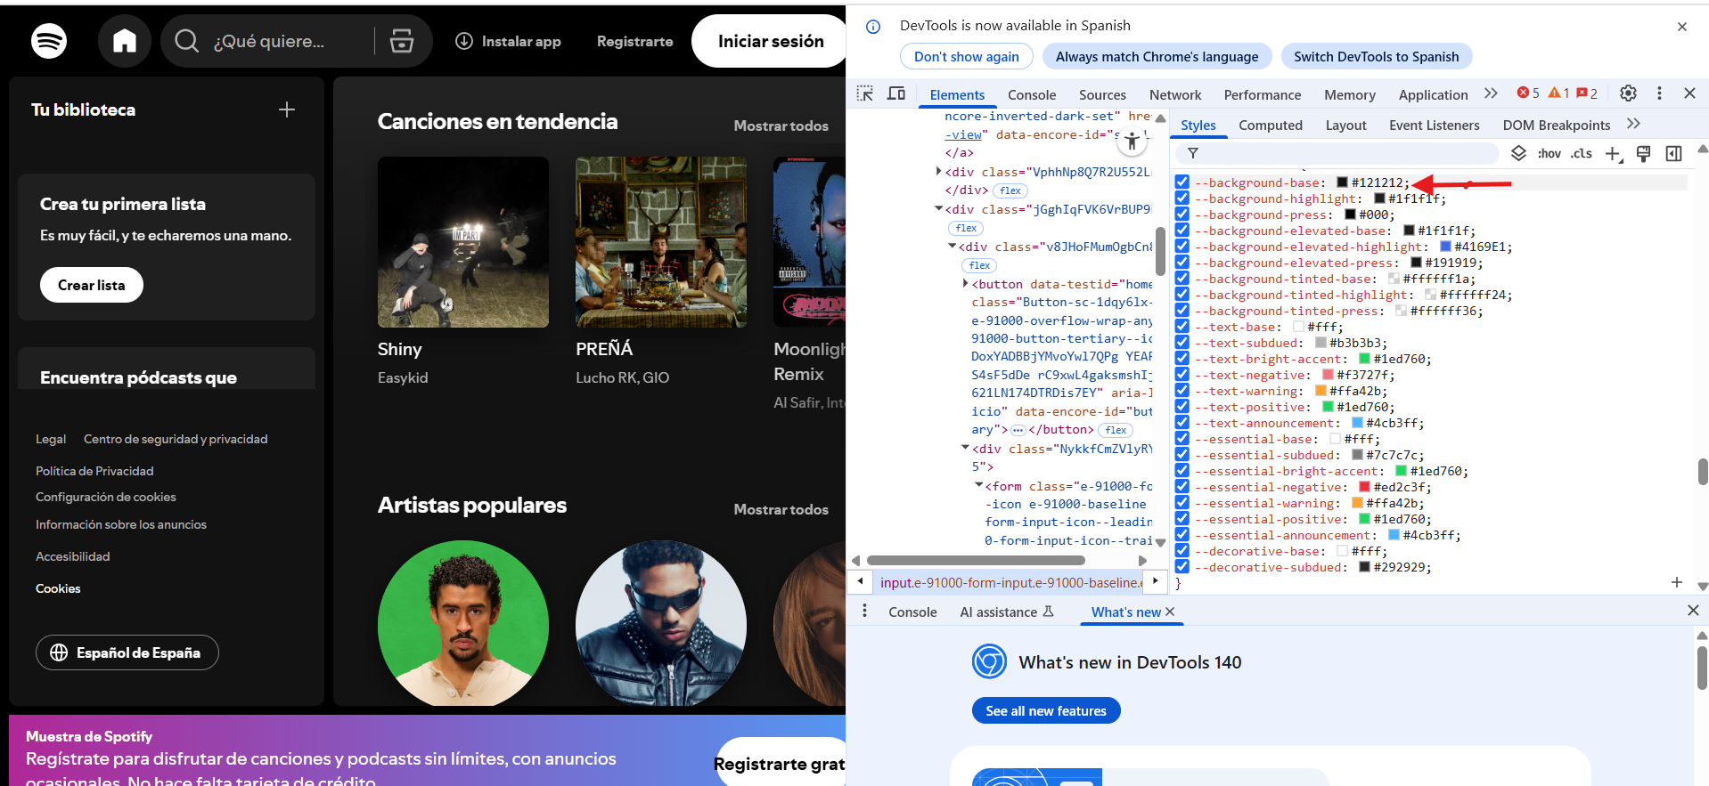

Después:
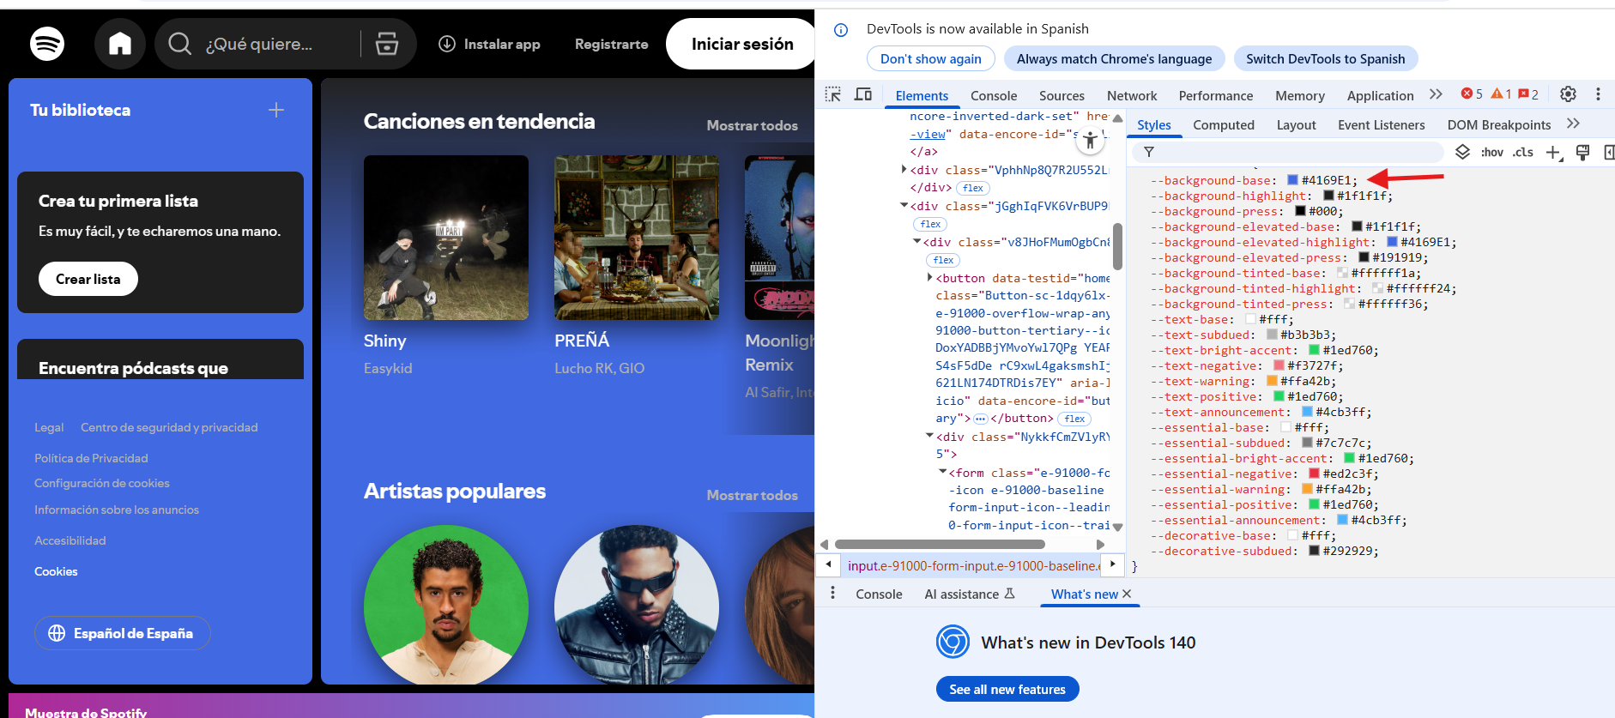

¿Qué es lo que ocurre?
Los cambios en el color, la tipografía y los iconos alteran completamente la personalidad y la percepción de la marca. Estos elementos no son meros adornos; son los pilares de la identidad visual y la comunicación no verbal de una empresa. Modificarlos provoca que:
- Se transmitan valores diferentes (de juvenil a corporativo, de moderno a antiguo).
- Se dañe el reconocimiento instantáneo de la marca.
- Se afecte la usabilidad y la experiencia emocional del usuario.
¿Puede llevarnos a engaño?
Absolutamente SÍ. Este experimento demuestra el poder del diseño para manipular la percepción.
- Engaño Malicioso (Phishing): Los ciberdelincuentes utilizan esta técnica. Crean una web que es una copia casi idéntica de la original (por ejemplo, de un banco) usando sus colores, logos y tipografías. El usuario, al reconocer la identidad visual, confía e introduce sus datos creyendo que está en el sitio legítimo, cuando en realidad es una falsificación. El diseño es la carnada del engaño.
- Engaño Corporativo: Una empresa con malas prácticas podría intentar imitar la identidad visual de un competidor más exitoso o reconocido para aprovecharse de su buena reputación y confundir a los consumidores, llevándolos a pensar que están ante la otra marca.

